- س 1 - معادلة الخط المستقيم المار بالنقطتين

هي
------------------------------------------------------------------------------------------------------------
س 2 -
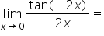

---------------------------------------------------------------------------------------------------------------------------

س 3 - إذا كانت
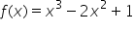
فإن قيمة
تساوي
2

------------------------------------------------
س 4 - الدالة
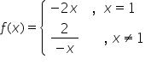
تحقق الشروط التالية

الدالة معرفة عند
نهاية الدالة موجودة عند
الدالة متصلة عند
جميع ما ذكر صحيح

-------------------------------------------------------
س 5 - إذا كانت
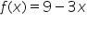
فإن معكوس الدالة يساوي

- 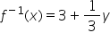
- 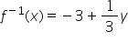
- 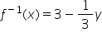
- 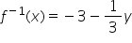

س 6 - إن نهاية الدالة
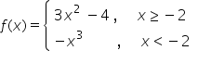
عندما
تساوي
- غير موجودة

س 7 - إذا كانت
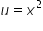 و

فإن
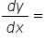

إذا كانت س8-
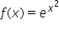
فأن
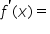

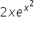
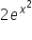

س 9 - إذا كانت

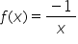
فإن
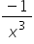
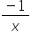
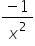
---------------------------------------------------------
إذا كانت س10 -
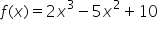
فإن
- 
 